淡江時報 第 985 期
李家同分享個人學思歷程
新聞萬花筒
【記者劉家伶蘭陽校園報導】全球發展學院英美語言文化學系於2日邀請清華榮譽講座教授李家同來蘭陽校園，以「我的學思歷程」為題演講。現場座無虛席，可見李教授聲名遠播，深獲許多師長與同學的喜愛。政經系系主任包正豪表示，「李家同講演讓師生皆獲益良多，更啟發我對政經系課程架構的新思維。」

會中，李家同謙虛地表示，我其實非聰明之人，所以做每件事都會抱持著努力學習的心態。另分享到個人的學習方法，他提醒學生要勇於挑戰自我，嘗試原本不善長的事物，可以增加成長的機會，例如基本學問的國文、英文和數學能力，對於日後學習非常重要，他認為擁有這些能力就可以自主學習很多課外或是和非本科系的知識。「我們不需要花時間做人生規劃。」李家同盼學生心中要有一個大格局，並認為人生遇到挫折是很理所當然的，重點是我們用何種態度面對，更應抱持著終身學習、做一個有學問的人。最後，他強調，「任何工作我都喜歡，只要有能力的人就會喜歡。」相信只要有能力，不管學習任何學問都不會遇到太大的困難。政經二呂彥妮表示，「李教授是一個知能合一、與時俱進的人，收獲很多。」
2015/12/06

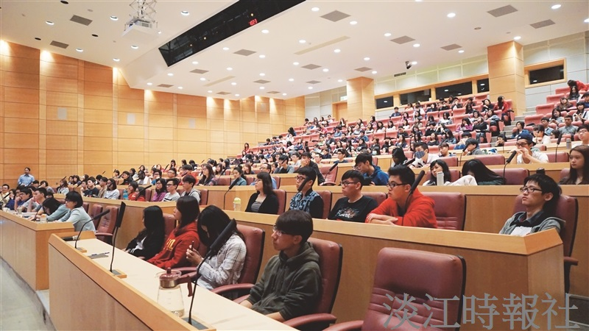
全球發展學院英美語言文化學系於2日邀請清華榮譽講座教授李家同來蘭陽校園，以「我的學思歷程」為題演講。現場座無虛席。（圖／蘭陽校園主任室提供）

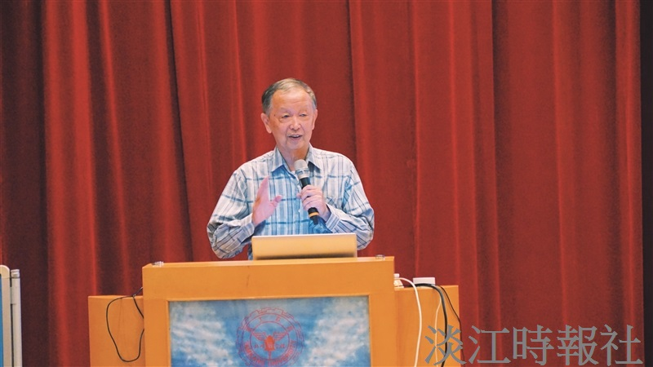
全球發展學院英美語言文化學系於2日邀請清華榮譽講座教授李家同來蘭陽校園，以「我的學思歷程」為題演講。現場座無虛席。（圖／蘭陽校園主任室提供）

